Schulversuchspraktikum
Adrian Pflugmacher
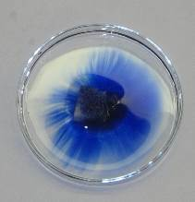
Sommersemester 2016
Klassenstufen 7 & 8

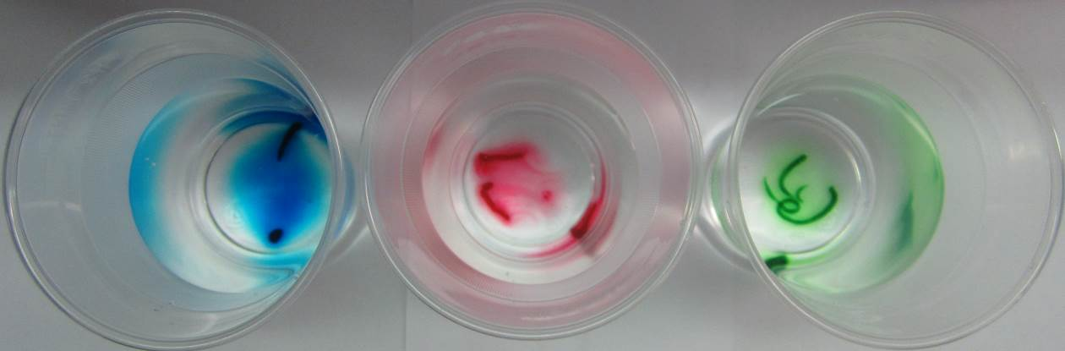

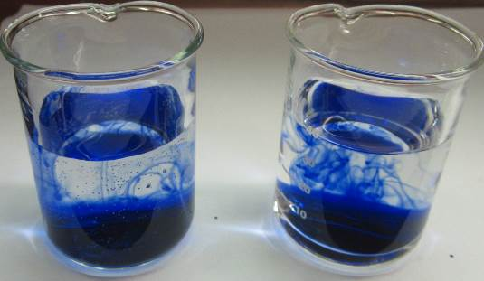

Teilchenmodell, Brown’sche Molekularbewegung, Diffusion

Auf einen Blick:
In diesem Protokoll werden Lehrerversuche zu Diffusionsprozessen von Ammoniak in gasförmigen und flüssigen Phasen dargestellt, die mithilfe der Brown’schen Molekularbewegung und geeigneten Teilchenmodellen für Schülerinnen und Schüler der Jahrgangsstufen 7 und 8 erklärbar sind. Die ausgewählten Schülerversuche knüpfen mit der Diffusion von Duftstoffen durch Membranen daran an und gehen dann über zu osmotischen Vorgängen an Zellmembranen.

Inhalt

1 Beschreibung des Themas und zugehörige Lernziele 3
2 Relevanz des Themas für SuS der 7. und 8. Klassenstufe und didaktische Reduktion 3
3 Lehrerversuche 4
3.1 V1 – Nicht ganz dicht 4
3.2 V2 – Weißer Rauch 7
4 Schülerversuche 9
4.1 V1 – Der Duftballon 9
4.2 V2 – Gespannte Kirschen 11
5 Didaktischer Kommentar zum Schülerarbeitsblatt 14
5.1 Erwartungshorizont (Kerncurriculum) 14
5.2 Erwartungshorizont (Inhaltlich) 14

Beschreibung des Themas und zugehörige Lernziele
Aus den vorangegangen Jahrgangsstufen 5 und 6 kennen die Schülerinnen und Schüler bereits Teilchen- oder Bausteinmodelle, die den Bezug zwischen makroskopischer und submikroskopischer Ebene herstellen. Im Dreieck von Johnstone soll ein Gleichgewicht herrschen zwischen den beiden genannten Ebenen und der symbolischen Ebene. Die Modelle helfen dieses Gleichgewicht im Chemieunterricht zu erhalten. In den Stufen 7 und 8 sollen nach dem Kerncurriculum der Naturwissenschaften des Landes Niedersachsen (KC) diese Modelle um das Dalton’sche Atommodell erweitert werden, um zwischen Stoff- und Teilchenebene besser unterscheiden zu lernen. Diese Modellkompetenz fällt unter den prozessbezogenen Kompetenzbereich der Erkenntnisgewinnung und muss ebenso wie die Experimentierkompetenz erprobt und geschult werden.
Mit der Brown’schen Molekularbewegung, einer unregelmäßigen und ruckartigen Wärmebewegung mikroskopisch sichtbarer Moleküle, können Diffusionsprozesse wie das Lösen von Feststoffen in Flüssigkeiten oder die Herstellung von Gasgemischen erklärt werden. Die Diffusion kann also ebenfalls als ungerichtete, wärmeabhängige Zufallsbewegung betrachtet werden. So findet sich im KC unter dem Basiskonzept Energie der „prinzipielle Zusammenhang zwischen Bewegungsenergie der Teilchen/Bausteine und der Temperatur“. Die Brown’sche Molekularbewegung ist außerdem von der Größe der Teilchen und der Viskosität des Mediums abhängig.

Relevanz des Themas für SuS der 7. und 8. Klassenstufe und didaktische Reduktion
Für das weitere Verständnis der Inhalte des Chemieunterrichtes sind Teilchenmodelle eine unbedingte Notwendigkeit, da zur Erklärung makroskopischer Phänomene die submikroskopische Ebene zwingend zur Hilfe genommen werden muss. Die Schülerinnen und Schüler erlernen mit der Modellkompetenz ein Abstraktionsvermögen, das auch zum Verständnis der Symbolebene beitragen kann.
Die Brown’sche Molekularbewegung kann beispielsweise in einem Milch-Wasser-Gemisch unter dem Mikroskop sichtbar gemacht werden und so den Zugang zur submikroskopischen Ebene und den Teilchenmodellen erleichtern. Diese Teilchen werden aber auch in der Klassenstufe 7 und 8 noch auf Kugeln reduziert, ohne Berücksichtigung von Kern und Hülle.
Im Alltag der Schülerinnen und Schüler finden sich zahlreiche Anknüpfungsbeispiele zur Diffusion, wie die Ausbreitung von Tee in heißem Wasser oder die Wahrnehmung von Duftstoffen in der Luft, wenn ein leckeres Essen zubereitet wurde.

Lehrerversuche

V1 – Nicht ganz dicht
Versuch 1 dient als Demonstrationsversuch zum Thema der Diffusion von Gasen durch Membranen, indem ein Luftballon mit Ammoniak-Gas befüllt und auf mit Phenolphthalein versetztes Wasser gelegt wird. Aufgrund des Gefahrenpotentials von Ammoniak-Gas ist die Durchführung nur Lehrkräften zu empfehlen. Den Schülerinnen und Schüler sollte im Vorfeld der Aufbau von Membranen als für einige Stoffe undurchlässige Barrieren bekannt sein und der Farbumschlag von Indikatoren wie Phenolphthalein. Auch der Siedepunkt als stoffspezifische Eigenschaft sollte im Vorwissen verankert sein.

Gefahrenstoffe
Ammoniaklösung  (konz., ca. 25%) |  |  | H: 302-314-335-400 |  |  | P: 273-280-301+330+331-304+340-305+351+338-309+310
Phenolphthaleinlösung  (0,1%ig in Ethanol/Wasser) |  |  | H: 226-319 |  |  | P: 210-280-305+351-338-337+313-304+235
Wasser |  |  | H: - |  |  | P: -
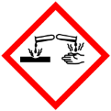 | 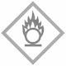 | 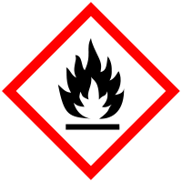 |  |  |  |  |  | 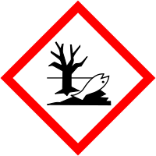

Materialien: Luftballon, Reagenzglas, Pasteurpitte, Becherglas (250 mL), Krokodilklemme, Reagenzglasständer, Kristallisierschale, Handschuhe
Chemikalien: Ammoniaklösung, Phenolphthaleinlösung, Wasser
Durchführung: Die Versuchsdurchführung erfolgt im Abzug und es sollten Handschuhe getragen werden. Mit der Pasteurpipette wird etwa einen Finger breit Ammoniaklösung in das Reagenzglas gegeben und der Luftballon darübergestülpt. Das Becherglas wird mit heißem Wasser gefüllt und das Reagenzglas in dieses Wasserbad gestellt, bis sich der Luftballon mit Gas gefüllt hat. Dann wird das Reagenzglas in den Ständer gestellt, der Luftballon mit der Krokodilklemme verschlossen und vom Reagenzglas abgezogen. Die mit Wasser gefüllte Kristallisierschale wird mit einigen Tropfen Phenolphthtaleinlösung versetzt und der Luftballon auf die Wasseroberfläche gedrückt, sodass die verschlossene Öffnung unter Wasser liegt. Nach dem Prüfen der Dichtigkeit wird die Öffnung nach oben gedreht.
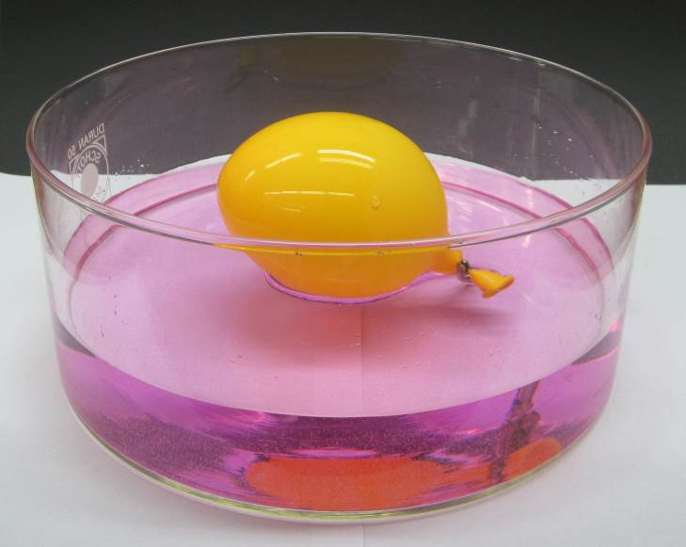
Beobachtung: Im Wasserbad beginnt die Ammoniaklösung zu sieden und der Luftballon füllt sich mit Gas. Im Wasserbad wird der Luftballon langsam kleiner, obwohl keine Blasenbildung an der Öffnung zu beobachten ist. Das Wasser färbt sich nach einiger Zeit beginnend an der Membran des Luftballons violett.
Abbildung 1: Violettfärbung der Phenolphthaleinlösung bei Reaktion mit Ammoniak-Gas.

Deutung: Aufgrund des niedrigen Siedepunktes wird Ammoniak aus der Lösung gasförmig und strömt in den Luftballon. Wird der Luftballon verschlossen, diffundiert das Gas langsam durch die Membran und löst sich im Wasser, wodurch der pH-Wert größer wird. Das Phenolphthalein zeigt die alkalische Eigenschaft der Hydroxidionen im Wasser durch die Farbveränderung von farblos zu violett. Die Reaktionsgleichung lautet:
$${NH_{3}}_{\left(g\right)} +{H_{2}O}_{(l)} →{{NH_{4}}^{+}}_{(aq)}+{{OH}^{-}}_{\left(aq\right)}$$
Die Gummimembran des Luftballons ist zwar für Gase der Luft weitgehend undurchlässig, das Ammoniakgas hingegen weist eine kleinere Molekülstruktur als die Bestandteile der Luft auf und kann somit schneller durch die Membran diffundieren. Anschließend wird das Ammoniakgas im Wasser gelöst.
Entsorgung: Die wässrige Lösung und die übrig gebliebene Ammoniaklösung werden in gemäß der Entsorgung für saure und alkalische Abfälle entsorgt. Der Luftballon wird in den Müll für kontaminierte Feststoffe gegeben.
Literatur: Schmidkunz, Heinz; Rentsch, Werner (2011): Chemische Freihandversuche. Kleine Versuche mit großer Wirkung. Köln: Aulis. S. 28

Unterrichtsanschlüsse: Die Diffusionsprozesse werden anschaulich dargestellt und können im Teilchenmodell auf submikroskopischer Ebene gedeutet werden. Anders als einen mit Luft gefüllten Ballon beim Schrumpfen zu beobachten, bietet dieser Versuch die Möglichkeit den Diffusionsprozess zügiger zu Beobachten. Außerdem kann über alkalische Reaktion die Diffusion des Ammoniakgases indirekt sichtbar gemacht werden. Die Verfärbung von Phenolphthalein muss reduziert werden auf einen Nachweis dafür, dass sich Ammoniak-Gas im Wasser gelöst hat.

V2 – Weißer Rauch
In diesem Versuch wird die Diffusion von festem Ammoniumchlorid als Salmiak-Rauch dargestellt. Werden Konvektionsströmungen vernachlässigt, kann über die Brown’sche Molekularbewegung das Verbreiten der Teilchen erklärt und mit Modellen nachgestellt werden. Als Vorwissen sollten die Schülerinnen und Schüler die Kennzeichen einer chemischen Reaktion nennen und anwenden können, sowie Kenntnisse über homo- und heterogene Stoffgemische, Aggregatzustände und deren Temperaturabhängigkeit.
Der Versuch ist als Lehrerversuch ausgewählt, da Ammoniak- und Chlorwasserstoffgas die Atemwege schädigen. Der Versuch sollte deshalb im Abzug durchgeführt werden. Beim selbstständigen Experimentieren der Schülerinnen und Schüler könnten außerdem Luftverwirbelungen durch die Bewegungen im Klassenraum auftreten, sodass dadurch die Beobachtungen beeinflusst werden könnten.

Gefahrenstoffe
Ammoniaklösung  (konz., ca. 25%) |  |  | H: 302-314-335-400 |  |  | P: 273-280-301+330+331-304+340-305+351+338-309+310
Salzsäurelösung  (konz., ca. 32%) |  |  | H: 226-319 |  |  | P: 210-280-305+351-338-337+313-304+235

Materialien: 2 Porzellanschalen, 2 Pasteurpipetten, schwarze Pappe
Chemikalien: Ammoniaklösung (konz., ca. 25%), Salzsäurelösung (konz., ca. 32%)
Durchführung: Im Abzug werden zwei Porzellanschalen nebeneinandergestellt. Dann werden in die eine Schale einige Tropfen konzentrierte Ammoniaklösung gegeben und in die andere Schale einige Tropfen konzentrierte Salzsäurelösung. Der Luftstrom des Abzugs sollte für eine genauere Beobachtung kurze Zeit unterbrochen werden. Für einen deutlicheren Kontrast wird schwarze Pappe hinter die beiden Porzellanschalen gestellt.
Beobachtung: Zwischen den beiden Porzellanschalen steigt weißer Rauch fädig auf und verflüchtigt sich dann im Abzug. Die Beobachtungen sind in Abbildung 2 dargestellt.
Deutung: Aus den Lösungen steigen Ammoniak- und Chlorwasserstoffgas wegen der niedrigen Siedepunkte und dem stoffspezifischen Sättigungsdampfdruck auf. An der Grenzfläche der Porzellanschalen treffen sich beide Gase und reagieren zu festem Ammoniumchlorid.
$$NH_{3} \left(g\right)+HCl \left(g\right)→NH_{4}Cl \left(s\right)$$
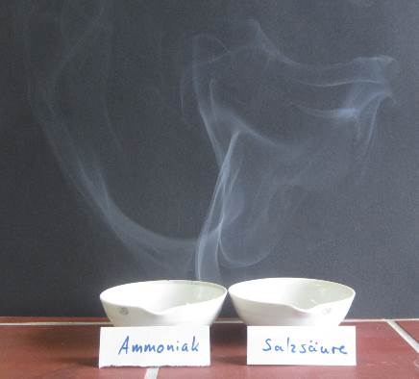
Das feste Ammoniumchlorid besteht aus feinen Partikel, die mit der Umgebungsluft das heterogene Stoffgemisch Rauch bilden. Durch die Brown’sche Molekularbewegung und Konvektionsströme diffundiert das Ammoniumchlorid und verteilt sich im Raum. Ammoniumchlorid wird auch Salmiak genannt.
Abbildung 2: Salmiakrauch aus der Reaktion von Ammoniak mit Salzsäure.

Entsorgung: Der Ammoniumchloridrauch wird über den Abzug entfernt, Reste der Ammoniak- und Salzsäurelösung werden zur Neutralisation in ein großes Becherglas Wasser gegeben und über den Abfluss entsorgt.
Literatur: Seilnacht, Thomas (2014): Ammoniak. Online verfügbar unter http://www.seilnacht.com/Chemie/ch_nh3.htm, zuletzt aktualisiert am 13.11.2014, zuletzt geprüft am 25.07.2016.

Unterrichtsanschlüsse: Mit diesem Versuch können neben der Diffusion und Brown’schen Molekularbewegung auch verschiedene Themen der vorangegangenen Klassenstufen aufgegriffen werden. So bietet es sich an auf die Aggregatzustände von Stoffen zurück zu kommen, Stoffgemische wie Rauch und einfache Reaktionsgleichungen zu wiederholen. Hier bieten neben der Formelschreibweise schon die Trivialnamen Anknüpfungspunkte, wenn Salzsäure und Ammoniak zu Salmiak reagieren.

Schülerversuche

V1 – Der Duftballon
In diesem Versuch wird der Diffusionsprozess von Duftstoffen durch eine Membran mit Alltagsgegenständen untersucht. Aus der Küche bekannte Düfte diffundieren durch das Gummi aus einem Luftballon. Somit kann auch die Bewegung von Gasteilchen nachvollzogen werden. Das Phänomen kann, von einem geeigneten Teilchenmodell unterstützt, erklärt werden.
Die Schülerinnen und Schüler sollten wissen, dass Duftstoffe Gasteilchen sind, die mit der Luft verbreitet werden und so von Lebewesen wahrgenommen werden können. Außerdem sind Kenntnisse über die Funktionsweise von Membranen zum Verständnis der Deutung notwendig.

Gefahrenstoffe
nicht vorhanden |  |  | H: - |  |  | P: -
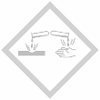

Materialien: 3 Luftballons, Löffelspatel
Chemikalien: Vanillezucker, Knoblauchgranulat, Nelken (gemahlen)
Durchführung: Ein Löffel der drei Haushaltschemikalien wird in je einen der Luftballons gegeben. Die Luftballons werden aufgepustet und verknotet. Nun wird in einigen Metern von den Chemikalien entfernt an den Luftballons gerochen und die Beobachtungen notiert. Nach einer halben Stunde wird der letzte Schritt wiederholt.
Beobachtung: Zu Beginn riechen die Luftballons nur nach Gummi. Nach einer halben Stunde ist ein intensiver Duft nach Vanille, Nelken und Knoblauch aus dem jeweiligen Ballon wahrnehmbar. Eine Weile später sind die Gerüche im ganzen Raum zu erkennen.

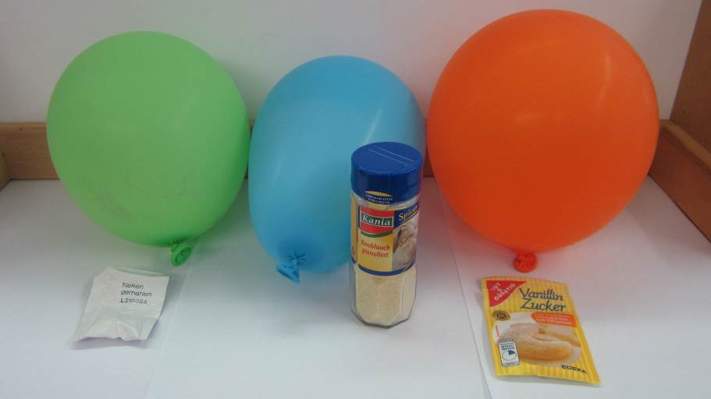
Abbildung 3: Mit Nelken, Knoblauch und Vanillezucker präparierte Duftballons.
Deutung: Die Duftstoffe der drei Haushaltschemikalien verteilen sich im Ballon und diffundieren mit der Luft langsam durch die Gummimembran. So ist die Diffusion von Luft aus einem Luftballon schon nach kurzer Zeit zu beobachten, was den Alltagserfahrungen widerspricht, wo ein Ballon erst nach einigen Tagen merklich Luft verloren hat.
Entsorgung: Alle Materialien und Chemikalien werden über den Restmüll entsorgt.
Literatur: Schmidkunz, Heinz; Rentsch, Werner (2011): Chemische Freihandversuche. Kleine Versuche mit großer Wirkung. Köln: Aulis. S. 34

Unterrichtsanschlüsse: Dieser Versuch kann von den Schülerinnen und Schülern in einer Einheit zu Diffusionsprozessen durchgeführt werden. Außerdem kann die Permeabilität von Membranen in Abhängigkeit von der Teilchengröße und Eigenschaft thematisiert werden. Die Modellkompetenz kann im Zuge der Deutung geschult werden und die Prozesse auf submikroskopischer Ebene modellhaft dargestellt werden.

V2 – Gespannte Kirschen
In diesem Versuch nutzen die Schülerinnen und Schüler ihr Vorwissen aus dem Biologieunterricht, wo der Aufbau von Zellen thematisiert wird, um die Prozesse von Diffusionsprozessen durch Zellmembranen zu untersuchen. Der Inhalt lehnt an die Alltagsbeobachtung an, dass reife Kirschen am Baum hängend bei Regen platzen. Die Schülerinnen und Schüler sollten Vorwissen in den Bereichen des Zellaufbaus und der grundlegenden Vorgänge bei der Diffusion in flüssiger Phase und diese im Teilchenmodell diskutiert haben. Lösungsprozesse im Teilchenmodell stellen die Grundlage für das Verständnis der osmotischen Kräfte.

Gefahrenstoffe
Haushaltszucker |  |  | H: - |  |  | P: -
Wasser |  |  | H: - |  |  | P: -

Materialien: Kirschen, 2 Bechergläser (100 mL), Löffelspatel
Chemikalien: destilliertes Wasser, Zucker
Durchführung: Es wird das erste Becherglas mit Wasser gefüllt und mit zwei Spateln voll Haushaltszucker eine Zuckerlösung hergestellt. Das andere Becherglas wird mit destilliertem Wasser gefüllt. Dann wird in jedes Becherglas eine Kirsche gegeben und bis zum nächsten Tag stehen gelassen.
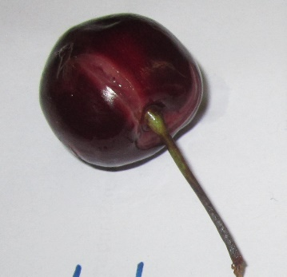
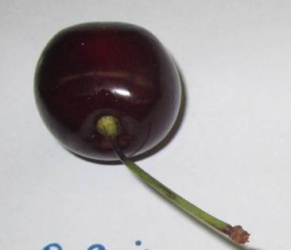
Beobachtung: Die Kirschen, die im destillierten Wasser waren, sind geplatzt, die in der Zuckerlösung ist unverändert.
Abbildung 4: Beobachtungen der platzenden Kirschen in destilliertem Wasser (links) und Zuckerlösung (rechts).

Deutung: In den Zellen der Kirschen ist Zucker in Wasser gelöst. Befindet sich im Wasser weniger gelöster Zucker, diffundiert das Wasser durch die Zellmembran in die Zelle, um die Lösung zu verdünnen. Dadurch füllen sich die Zellen mit Wasser, bis die Kirsche platzt. Dies ist bei dem destillierten Wasser geschehen. Der Zuckergehalt in der Zuckerlösung sorgt dafür, dass hier kein Wasser in die Kirsch-Zellen diffundiert.
Entsorgung: Die Kirschen können in den Müll geworfen und die Lösungen über den Abfluss entsorgt werden.
Literatur: Deistler, Melanie und Sonntag, Alexa: Beitrag NWA Tag 2006. Online verfügbar unter http://www.seminare-bw.de/site/pbs-bw/get/documents/KULTUS.Dachmandant/KULTUS/Seminare/seminar-reutlingen-rs/pdf/nwa-tag-2006-osmose-diffusion.pdf, zuletzt geprüft am 28.07.2016.

Unterrichtsanschlüsse: Gerade im fächerübergreifenden Unterricht kann hier ein Bezug zur Biologie hergestellt werden. Der Konzentrationsbegriff kann didaktisch reduziert in der Klassenstufe 7 & 8 als Gehalt von gelösten Stoffen umgangen werden. Bei der Beobachtung, dass die Kirsche in der gesättigten Natriumchloridlösung an der Oberfläche schwimmt, während sie in allen anderen Lösungen zu Boden sinkt, kann ein Bezug zum Dichtebegriff hergestellt werden, solange dieser im Vorfeld bereits erarbeitet wurde.

Arbeitsblatt – Gespannte Kirschen
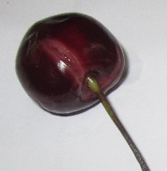
In der Natur ist folgendes zu beobachten:
Reife Kirschen, die bei Regen am Baum hängen, platzen.

Aufgabe 1 Skizziere nach deinem Vorwissen aus der Biologie den groben Aufbau einer Pflanzenzelle. Nenne Stoffe, die deiner Meinung nach, in einer reifen Kirsch-Zelle enthalten sein könnten.

Aufgabe 2 Plane einen Versuch, mit dem du herausfinden kannst, warum die Kirschen im Regen platzen, führe ihn durch und fertige ein kurzes Protokoll dazu an.
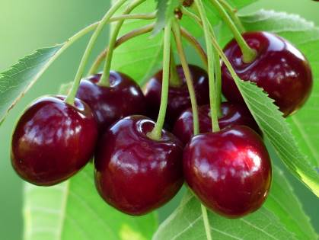
Aufgabe 3 Fasse deine Ergebnisse aus dem Versuch zusammen und verallgemeinere Aussagen, die deinen Erkenntnissen nach, auf andere Obstsorten in dem durchgeführten Versuch zutreffen könnten.

Didaktischer Kommentar zum Schülerarbeitsblatt
Mit dem Arbeitsblatt werden Alltagsbeobachtungen der Schülerinnen und Schüler aufgegriffen. Auch wenn nicht jeder einen Kirschbaum im Garten stehen hat, sind die aufgegriffenen Beobachtungen der geplatzten Kirschen in der Umgebung der Schülerinnen und Schüler zu finden. Es kann ein fächerübergreifender Bezug hergestellt und so die Interdisziplinarität von Naturwissenschaften in einigen Bereichen aufgezeigt werden. Es wird Vorwissen aus den Bereichen der Zellbiologie und zu Diffusionsprozessen in flüssigen Phasen vorausgesetzt.

Erwartungshorizont (Kerncurriculum)
Aufgabe 1:
Die Operatoren „skizziere“ und „nenne“ sind klassische Operatoren des Anforderungsbereiches I. Um einen Einstieg in das Thema zu gewinnen, Verknüpfungen mit Vorwissen herzustellen und eine fächerübergreifende Relevanz aufzuzeigen, wird der Fokus der Schülerinnen und Schüler direkt auf die zelluläre Ebene gelegt.
Aufgabe 2:
Diese Aufgabe ist dem Anforderungsbereich III zuzuordnen und fördert in erster Linie die prozessbezogene Kompetenz der Erkenntnisgewinnung über Experimente. Zum planen und durchführen der Versuche gehört ebenso eine geeignete Dokumentation der Ergebnisse. Aber auch auf die Modellkompetenz der Schülerinnen und Schüler wird für eine Deutung auf submikroskopischer Ebene der osmotischen Prozesse eingegangen.
Aufgabe 3:
Das Zusammenfassen und verallgemeinern ist dem Anforderungsbereich II zuzuordnen. Hier geht es darum, dass die Schülerinnen und Schüler lernen, Versuchsbeobachtungen in Hypothesen zu formulieren und zu überprüfende Zusammenhänge herzustellen.

Erwartungshorizont (Inhaltlich)
Aufgabe 1:
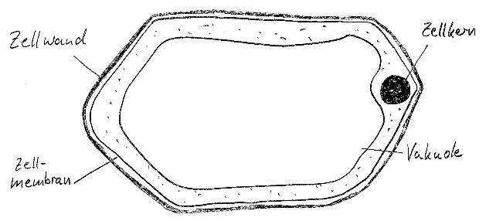
In der Zeichnung der Pflanzenzelle sollten Zellwand, Membran, Zellkern und Vakuole erkennbar sein. Die erwarteten gelösten Stoffe sind Salze und in reifen Kirschen vor allem Zucker.

Aufgabe 2:
Es wird der Schülerversuch V2 geplant, durchgeführt und ein knappes Protokoll angefertigt.
Aufgabe 3:
Durch den hohen Zuckergehalt der reifen Kirschen, diffundiert destilliertes Wasser in die Zellen und bringt sie zum Platzen. Die gleiche Beobachtung wird für andere süße Obstsorten wie Beispielsweise Trauben oder Heidelbeeren auch erwartet und könnte im Experiment überprüft werden.

Niedersächsisches Kultusministerium (Hg.): Kerncurriculum für das Gymnasium. Schuljahrgänge 5-10. Deutsch. Hannover: 2015 (Online verfügbar unter: http://db2.nibis.de/1db/cuvo/ datei/kc_gym_deutsch_nib.pdf, zuletzt abgerufen am 31.07.2016)

